Noms et classe:
Quelle sorte de mode recherchez-vous?
Les sport le travail les loisirs la haute couture autre
Notre choix: les enfants
Trouvez une image pour chacune des trois décennies de votre choix et indiquez un minimum de trois vêtements.
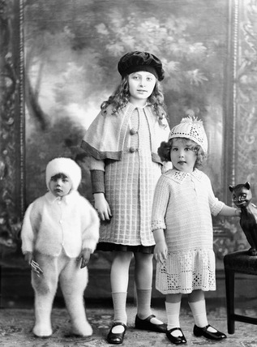
- Décennie: 1920s

Des chapeaux
Une cape

Un chandail

- Décennie: 1970s
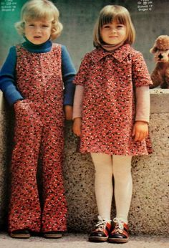
Une salopette
Une robe

Des chaussures

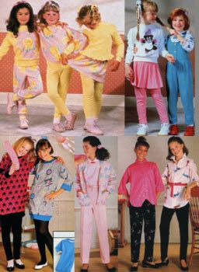
- Décennie: 1980s

Une salopette
Un pantalon de jogging

Des collants
Des chapeaux

Envois-moi le document à Kendra.vanleeuwen@nbed.nb.ca.

